[UGG] 브랜드 앰배서더로 ‘장원영’ 발탁
2026 가을·겨울 컬렉션 출시하며 시즌 공략 시동
- 장원영과 함께한 ‘본 투 필’ 캠페인 공개, 성수기 본격 공략
- 독보적인 긍정 에너지, 어그 브랜드 가치와 시너지
- ‘클래식 미니 헤리티지’ 등 대표 실루엣 재해석한 시즌 신제품 출시

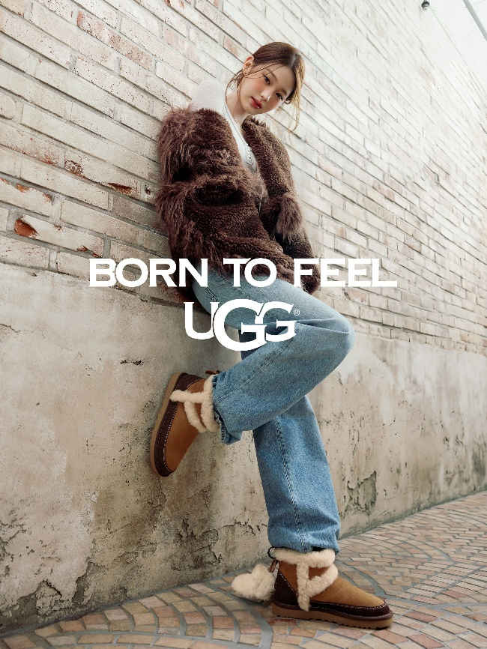

신세계인터내셔날이 수입·판매하는 글로벌 라이프스타일 브랜드 어그(UGG)는 이달 그룹 아이브(IVE)의 장원영을 브랜드 앰배서더로 발탁했다고 17일 밝혔다. 장원영의 높은 화제성과 글로벌 영향력을 바탕으로 브랜드 마케팅을 강화하고, 신제품을 앞세워 가을·겨울 성수기 수요를 선점한다는 전략이다.

장원영은 독보적인 비주얼과 밝고 당당한 매력으로 전 세계 팬들의 큰 사랑을 받고 있다. 어그는 장원영의 자신감 넘치는 태도와 긍정적인 에너지가 개성과 자기표현을 중시하는 브랜드 가치와 부합한다고 판단해 새로운 모델로 선정했다.

장원영은 이달 공개하는 캠페인 화보와 광고 영상을 시작으로 앰배서더 공식 활동에 나선다. 어그 제품을 활용한 감각적인 스타일링을 통해 2026 가을·겨울 컬렉션을 소개할 예정이다.

이번 캠페인은 어그가 새롭게 선보이는 브랜드 캠페인 ‘본 투 필(Born to Feel)’의 일환으로, 가장 나다운 모습으로 존재할 때 진정한 편안함이 시작된다는 메시지를 담았다. 화려한 무대 위 대신 장원영의 자연스러운 일상에 초점을 맞춰 어그와 함께하는 편안하고 솔직한 순간을 포착했다.

어그의 2026년 가을·겨울 컬렉션은 브랜드의 대표 실루엣을 현대적으로 재해석한 것이 특징이다. 특유의 편안함은 유지하면서 소재와 마감, 비율에 변화를 줘 브랜드이 아이코닉한 실루엣을 세련되게 재해석했다.

화보 속 장원영이 착용한 ‘엔랩 클로그’는 클래식한 실루엣에 히든 플랫폼을 적용한 제품이다. 굽을 어퍼(갑피)와 동일한 스웨이드 소재로 감싸 자연스러운 높이감과 세련된 비율을 연출했다.

‘클래식 울트라 미니 플러프드’는 신발 전체를 풍성한 10mm 양모로 감싸 부드러운 질감을 강조했다. 둥글고 볼륨감 있는 형태에 오버로크 스티치 디테일을 더해 포근하고 사랑스러운 분위기를 완성했다.

‘클래식 미니 헤리티지’는 어그의 상징적인 디테일을 재치 있게 풀어낸 제품이다. 부드러운 양모와 하단 코듀로이의 감각적인 소재 대비가 돋보이며, 키링을 연상시키는 부츠 모양의 참(charm) 장식이 위트 있는 포인트를 더한다.

신세계인터내셔날 어그 관계자는 “대세 아이콘 장원영과 글로벌 패션 시장에서 뜨거운 인기를 이어가는 어그가 만나 새 시즌을 선보이게 돼 기쁘다”면서 “본격적인 가을·겨울 성수기를 맞아 앰배서더 마케팅과 주력 제품 홍보를 강화해 성장세를 이어가겠다”고 말했다.

